المملكة العربية السعودية
وزارة التعليم
إدارة تعليم عسير
مدرسة ..............................
المادة : المهارات الرقمية
اختبار الفترة الأولى للفصل الثاني لعام ١٤٤٧هـ
الزمن : ٤٠ دقيقة


اسم الطالب : ..................................................................... |  |  | الصف : الخامس الابتدائي
السؤال الأول :اختر الجابة الصحيحة مما يلي : ٥ درجات
1 | شبكة الانترنت المحلية يرمز لها بـ |  |  | WAN |  | LAN |  | MAN
2 | من أشهر محركات البحث الموجودة على الانترنت هو محرك : |  |  | قوقل |  | الواتساب |  | الوورد
3 | من أشهر الأنظمة التي تقدم خدمة البريد الالكتروني على الانترنت هي : |  |  | جيميل Gmail |  | اليوتيوب |  | الاكسل
4 | من أشهر برامج المحادثة الفورية و الصوتية واجتماعات الفيديو ، يمكن من خلاله عقد اجتماع عن بعد هو برنامج : |  |  | التيمز |  | الحاسبة |  | البوربوينت
5 | تعد من أشهر خدمات حفظ و مشاركة الملفات : |  |  | قوقل درايف Google Drive |  | ون درايف OneDrive |  | جميع ماسبق
السؤال الثاني : أجب بعلامة () على الإجابة الصحيحة و علامة () على الإجابة الخاطئة ٥ درجات
1 |  | اذا قمت بحفظ ملفاتي في احدى خدمات تخزين الملفات على السحابة فيمكنني الوصول لها من أي مكان في العالم .
2 |  | كلمة المرور هي مثل مفتاح المنزل يجب ان احفظها ولا أعطيها أحد .
3 |  | من أفضل النصائح لعمل كلمة مرور قوية هو استخدام رموز سهلة مثل 123456 فهي آمنة تماما و لا يمكن اختراقها .
4 |  | في برنامج الاكسل لا يمكنني تغيير ارتفاع العمود و لا يمكنني توسيع الصفوف أبدا .
5 |  | عندما ادمج خليتين في برنامج الاكسل فتصبح 3 خلايا منفصلة .
السؤال الثالث : قم بإنشاء كلمة مرور قوية حسب التعليمات التي تعلمناها لإنشاء كلمة مرور آمنة ٦ درجات
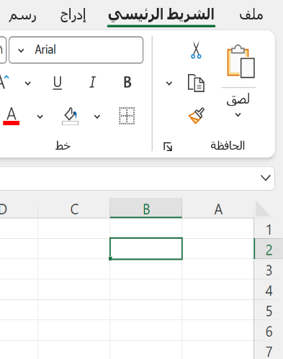
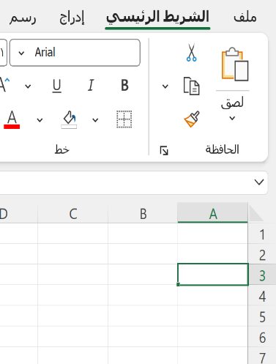
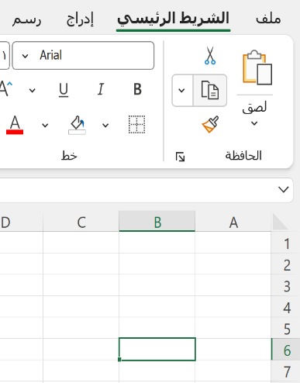
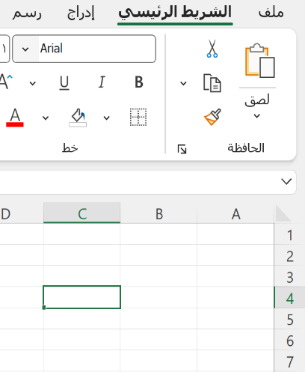
..............................................................................................................................................
معلم المادة : ........................ تمنياتي لكم بالتوفيق ،،، مدير المدرسة : ..........................

السؤال الرابع : تحت كل صورة مصنف اكتب اسم الخلية كما تعلمنا في دروس برنامج الاكسل : 4 درجات


مادة المهارات الرقمية
اختبار الفترة الدراسية الثانية
الصف الخامس الابتدائي
المملكة العربية السعودية
وزارة التعليم
الابتدائية

اليوم:
الموافق:
المادة: رياضيات 1-3
الزمن:ساعتان ونصف.

اسم الطالبة رباعي: الفصل:

السؤال الأول: اختيار من متعدد 10 فقرات فقط: الدرجة:
اقلبي الورقة لإكمال الاختبار
رقم  السؤال | أجيبي حسب المطلوب، واختاري إجابة واحده فقط:
1 | شبكة صغيرة ومساحتها لا تتجاوز مبنى أو فصل دراسي:
1 | أ) الشبكة الواسعة | ب) الشبكة المحلية | ج) شبكة الإنترنت
2 | ما هو ون درايف:
2 | أ) برنامج محادثة | ب) موقع لإنشاء المجلدات ومشاركتها | ج) أداة لإرسال رسائل البريد الإلكتروني
3 | أي كلمات المرور التالية تعتبر قوية ويصعب اختراقها:
3 | أ) Ahmed | ب) Db65@sm22n | ج) Mona
4 | إذا قمت بتحميل ملفات على ون درايف:
4 | أ) يمكن الوصول إليها من جهاز الحاسب فقط | ب) يمكن الوصول إليها من أي جهاز في أي مكان | ج) لا يمكن الوصول لها إلا بعد فترة زمنية
5 | شبكة عالمية وهي أكبر شبكة موجودة اليوم :
5 | أ) الهواتف | ب) الشبكة المحلية | ج) الإنترنت
6 | الدالة في برنامج الإكسل التي تعطي أصغر رقم من مجموعة أرقام محددة:
6 | أ) دالة الحد الأقصى ((Max | ب) دالة المتوسط (Average) | ج) دالة الحد الأدنى (Min)
7 | يحوي برنامج الإكسل مجموعة من الصيغ الحسابية المعرفة مسبقا للقيام بالعمليات الحسابية تسمى:
7 | أ) العمليات | ب) الخلايا | ج) دوالا
8 | من الاستخدامات الأخرى لمحركات البحث:
8 | أ) الترجمة | ب) حل المعادلات الرياضية | ج) جميع ما سبق
9 | أي الرموز التالية ينفذ إجراء التعبئة التلقائية في برنامج مايكروسوفت إكسل:
9 | أ)  | ب)  | ج) 
10 | الدالة التي تعطي متوسط عدد نطاق من الخلايا:
10 | أ) دالة المجموع (Sum) | ب) دالة العداد (count) | ج) دالة المتوسط (Average)

السؤال الثاني: اختاري صح أو خطأ (10 فقرات فقط) الدرجة:
1 | لبدء استخدام ون درايف يجب أن يكون لديك حساب في مايكروسوفت. | صح | خطأ
2 | يجب أن تكون كلمة المرور طويلة بما يكفي من 8 إلى 10 أحرف لتجنب اختراقها. | صح | خطأ
3 | يمكنك من خلال استخدام ميزة التعبئة التلقائية في الإكسل تعبئة الخلايا بسرعة. | صح | خطأ
4 | الملفات التي تحملها في ون درايف لا يستطيع المستلم تحريرها إلا بإذن منك. | صح | خطأ
5 | السبب الرئيسي لاستخدام جداول البيانات هو القيام بالعمليات الحسابية بسرعة ودقة عالية. | صح | خطأ
6 | يمكنك تغيير عرض العمود في جداول البيانات، ولكن لا يمكنك تغيير ارتفاع الصف. | صح | خطأ
7 | عند إدخال نص ما وكان أكبر من سعة الخلية في الإكسل فإن باقي النص سيضيع. | صح | خطأ
8 | من الأفضل استخدام كلمة المرور نفسها واسم المستخدم في كل مكان. | صح | خطأ
9 | يجب أن يكون مستلم الرسالة في البريد الإلكتروني في بلدك حتى تصله الرسالة. | صح | خطأ
10 | الإنترنت والشبكة العنكبوتية لهما نفس المعنى. | صح | خطأ

السؤال الثالث: صلي كل صورة بالعبارة التي تصفها الدرجة:
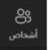 |  |  |  | وظيفته إنهاء المكالمة في التيمز
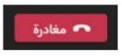 |  |  |  | وظيفته إضافة أشخاص إلى المحادثة
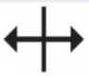 |  |  |  | تغيير ارتفاع الصف
 |  |  |  | تغيير عرض العمود

انتهت الأسئلة وبالتوفيق معلمة المادة: أشواق الشهري
انتهت الأسئلة وبالتوفيق معلمة المادة:
المملكة العربية السعودية  وزارة التعليم  إدارة التعليم بـ..............  مدرسة................ |  | المادة: المهارات الرقمية  الصف: خامس ابتدائي  الفصل الدراسي الثاني  اختبار أعمال السنة
اسم الطالبة: ..................................................... الفصل: ................. |  | المجموع:
 |  | المجموع: | ٢٠

السؤال الأول: اختاري الإجابة الصحيحة فيما يلي:

- يمكن محاذاة الأرقام والنصوص في جدول البيانات لـ:
أ | اليمين | ب | اليسار | ج | توسيط | د | جميع ما سبق
- دالة في إكسل تقوم بإرجاع ناتج المجموع لأعداد تم إدخالها:
أ | دالة المتوسط | ب | دالة المجموع | ج | دالة الحد الأقصى | د | دالة الحد الأدنى
- يحاذي برنامج إكسل الأرقام أفقياً بشكل افتراضي:
أ | اليمين | ب | اليسار | ج | الوسط | د | الأسفل
- يمكن من خلال ميزة التعبئة التلقائية تعبئة الخلايا بسرعة بسلسلة من الأشياء ومن أمثلتها:
أ | الأرقام | ب | التواريخ | ج | الوقت | د | جميع ما سبق
- العمل الذي تقوم به دالة إنقاص العدد العشري في إكسل:
أ | زيادة العدد العشري في الخلية | ب | إزالة العلامة العشرية من الخلية | ج | تقليل عدد الأرقام العشرية في الخلية | د | إضافة أرقام إلى الخلية
- لإدراج صف جديد قبل الصف المحدد، عليك بالضغط بزر الفأرة الأيمن على رأس السطر والضغط على:
أ | إدراج | ب | إدراج عمود | ج | إدراج عمود قبل | د | إدراج عمود بعد
- لدمج عدة خلايا وتوسيط محتوى الخلية العلوية التي تحتوي على عنوان جدول البيانات يمكن استخدام:
أ | زر تنسيق | ب | زر دمج | ج | زر التوسيط | د | زر دمج وتوسيط
- يمكنك تغيير عرض العمود ليتناسب مع حجم محتوى النص من خلال:
أ | الضغط مرة واحدة على عنوان العمود | ب | الضغط مرة واحدة على الحد الأيمن لعنوان العمود | ج | الضغط مرة واحدة على الحد الأيسر لعنوان العمود | د | الضغط المزدوج على الحد الأيسر لعنوان العمود
- الأمر الذي يضبط ارتفاع الصف ليلائم محتويات الخلية الحالية من خلال النافذة:
أ | احتواء تلقائي بارتفاع الصف | ب | ارتفاع الصف | ج | عرض العمود | د | تنسيق الخلايا
- لحل مشكلة عدم اتساع عرض العمود مع عدم وجود محتوى نصي طويل فإنه يستخدم:
أ | تغيير زاوية النص | ب | تنسيق المحاذاة | ج | توسيط المحاذاة | د | أداة الاحتواء التلقائي
- تمكن الشبكات الاجتماعية مستخدميها من التفاعل مع منشورات الآخرين من خلال:
أ | التعليق | ب | الإعجاب | ج | إعادة النشر | د | جميع ما سبق

- من التطبيقات المستخدمة في إنشاء المدونات:
أ | بلوقر | ب | إكسل | ج | فوتوشوب | د | الرسام
- يمكن رؤية قائمة بجميع تدويناتك من خلال اختيار:
أ | المشاركات | ب | الإحصائيات | ج | المظهر | د | عرض المدونة
- ستظهر مدونتك في علامة تبويب جديدة عند الضغط على:
أ | المظهر | ب | المشاركات | ج | عرض المدونة | د | الإحصائيات
- من المواد ذات الحقوق المحفوظة:
أ | المصنفات الأدبية | ب | برامج الحاسب | ج | الأعمال الفنية | د | جميع ما سبق
- النصيحة المقدمة بشأن التعامل مع المتابعين والتفاعل على الإنترنت:
أ | الابتعاد عن المتابعين وعدم الرد على أي استفسارات | ب | التحلي بالأدب وحسن الخلق والتجاوز عن الأخطاء البسيطة | ج | التفاعل بشكل عدائي وإظهار الاستياء | د | الرد بشكل سلبي على أي خطأ
- تعود ملكية العمل إلى
أ | ) الشخص الذي قام بنشره | ب | الشخص الذي قام بإنشائه | ج | كل من قام الأعمال الفنية | د | لا شيء مما سبق
- يمكنك التعبير عن الاحترام الآخرين عبر الإنترنت:
أ | احترام خصوصية الآخرين وطلب الإذن قبل النشر | ب | نشر معلومات شخصية دون التحقق | ج | الطلب من الآخرين تقديم معلوماتهم الشخصية | د | تحميل محتوى خاص بهم بالآخرين
- يحمي برنامج مكافحة الفيروسات:
أ | الكوارث الطبيعية | ب | سرقة البيانات | ج | رفع الصور | د | نشر الملفات
- لتحميل المواد عبر الإنترنت يجب اتباع التالي:
أ | طلب أذن الوالدين | ب | ليس من الضروري طلب أذن الوالدين | ج | اختيار المواقع الموثوقة | د | تحميل الألعاب من المواقع المجانية

انتهت الأسئلة

معلمة المادة: أ- مشاعل محمد الشمراني

اختبار الفترة الأولى مادة المهارات الرقمية للصف (الخامس) الفصل الدراسي الثاني
اسم الطالب: .................................................................. الصف: .................

20

السؤال الأول ضعي علامة ( ) أمام العبارة الصحيحة وعلامة ( × ) أمام العبارة الخاطئة :
1- عدم استخدام المعلومات الشخصية عند انشاء كلمة مرور قوية ( )
2- يمكنك كتم الصوت في مايكروسوفت تيمز ( )
3- لا يمكنك حظر جهة اتصال غير معروفة في مايكروسفت تيمز ( )
4_ لا يمكن مشاركة الملفات الموجودة على ون درايف مع أشخاص آخرين ( )
5_ يتضمن مايكروسوفت تيمز ميزة إجراء مكالمات صوتية فقط ( )

السؤال الثاني / اختر الإجابة الصحيحة:
1 | شبكة صغيرة مثل شبكة المدرسة
1 | ( أ ) الشبكة المحلية | ( ب ) الشبكة العالمية | ( ج ) الانترنت
2 | من استخدامات البريد الالكتروني
2 | ( أ ) ارسال الملفات | ( ب ) مكالمات فيديو | ( ج ) المكالمات الصوتية
3 | من البرامج الشائعة للمحادثة عبر الانترنت
3 | ( أ ) مايكروسوفت تيمز | ( ب ) مايكروسوفت وورد | ( ج ) مايكروسوفت بوربوينت
4 | هناك استخدامات أخرى لمحركات البحث مثل قوقل ومنها
4 | ( أ ) ارسال الملفات | ( ب ) حل المعادلات الرياضية | ( ج ) التواصل مع الأصدقاء
5 | أخبر والديك أو معلمك عن أي جهة اتصال:
5 | ( أ ) معروفة | ( ب غير معروفة | ( ج ) من الاقارب
6 | الصفحات التي تراها عندما تكون على جهاز متصل بالانترنت
6 | ( أ ) محركات البحث | ( ب ) الشبكة العنكبوتية العالمية | ( ج ) المتصفحات
7 | يمكن ارسال ملفات كبيرة والكثير من الصور وانشاء المجلدات عن طريق برنامج
7 | ( أ ) ون درايف | ( ب ) وورد | ( ج ) الشبكة العالمية
8 | لإنشاء كلمة مرور قوية
8 | ( أ ) نستخدم الرموز والأرقام الخاصة | ( ب ) نستخدم نفس كلمة اسم المستخدم | ( ج ) نستخدم الكلمات والأرقام الشائعة
9 | نستخدمها لحفظ المواقع والوصول إليها بسرعة
9 | ( أ ) المفضلة | ( ب ) المتصفحات | ( ج ) الشبكة العالمية
10 | لترجمة صفحات المواقع الالكترونية نستخدم
10 | ( أ ) محركات البحث | ( ب ) برنامج ون درايف | ( ج ) مايكروسوفت تيمز
سوال للتحسين اعطي مثال لكل مما يلي :-

1_ متصــــفح ..................................
2_ محــرك بحــث ..................................

20
اختبار الفترة الأولى لمادة المهارات الرقمية  الفصل الدراسي الثاني ١٤٤٧ هـــ  للصف الخامس الابتدائي |  | المملكة العربية السعودية  وزارة التعليم  إدارة التعليم بمنطقة الرياض

اسم الطالبة : ..........................................................................

13
السؤال الأول : اختاري الإجابة الصحيحة لكل من العبارات التالية:
1-هي شبكة محلية صغيرة وعادة لا تكون أكبر من فصل دراسي أو طابق أو مبنى هي الشبكة :
أ | الواسعة | ب | المحلية | ج | المدنية
2- شبكة عالمية تسمح بتبادل المعلومات بين أجهزة الحاسب حول العالم :
أ | الانترنــت | ب | العامة | ج | المدنية
3- لإرسال الصور ومقاطع الفيديو القصيرة أو أي ملف إلى الاصدقاء استخدم :
أ | البريد الالكتروني | ب | الوورد | ج | السكراتش
4- هي شبكة كبيرة عاد ما تكون شبكة تغطي مدينتين أو بلدين هي الشبكة :
أ | الواسعة | ب | المحلية | ج | المدنية
5- موقع إلكتروني يسمح بتخزين الملفات والمجلدات على الإنترنت ومشاركتها :
أ | اليوتيوب | ب | الون درايف | ج | التيمز
6- من أشهرها محركات البحث في الانترنت :
أ | يوتيــوب | ب | تويتر | ج | قوقــل
7- هي الصفحات التي تراها عندما تكون على جهاز متصل بالإنترنت هي الشبكة :
أ | المحلية | ب | العنكبوتية العالمية | ج | المدنية

السؤال الثاني : ضع علامة √ أمام العبارات الصحيحة و X أمام العبارات الخاطئة:
1 | يمكن من خلال شبكة الإنترنت العثور على قدر هائل من الصور والمعلومات
2 | استخدم نفس الكلمة أو العبارة لاسم المستخدم وكلمة المرور في حسابي الالكتروني
3 | يتضمن مايكروسوفت تيمز ميزة إجراء مكالمات صوتية فقط
4 | يمكن لمحركات البحث مساعدتك في حل المعادلات الرياضية
5 | عند مشاركة مجلد به صور يمكن تنزيلها إلى جهاز الحاسب الخاص بك
6 | لا يمكن مشاركة الملفات الموجودة على ون درايف مع أشخاص آخرين

7
السؤال الثالث : امامكِ صور ايقونات لبرنامج التيمز اكتبي تحتها مايناسبها من الخيارات التالية :
( تشغيل الكاميرا – كتم المايكرفون – الدرددشة – إغلاق المكالمة )
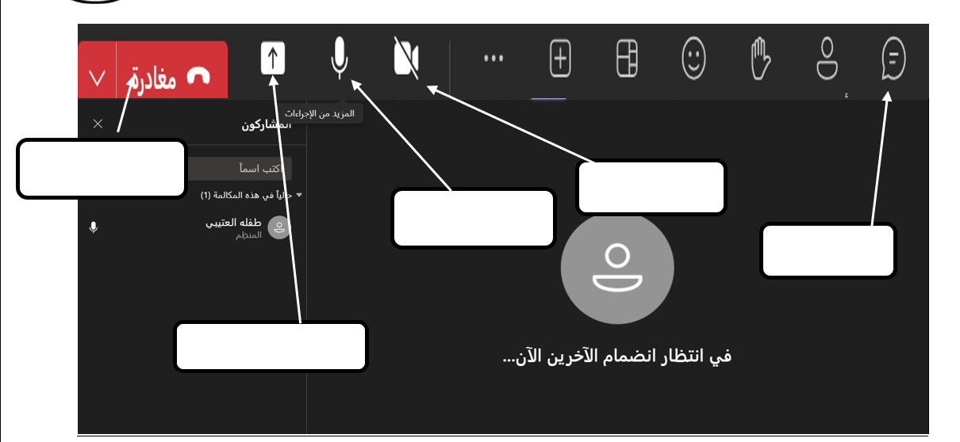

السؤال الرابع : امامكِ صور ايقونات لبرنامج الصور في ون درايف اكتبي تحتها مايناسبها من الخيارات التالية :
(تدوير الصورة – حذف الصورة – مشاركةالصورة)
 |  | 
انتهت الاسئلة
لوحة المفاتيح
كاميرا الرقمية

تمنياتي لكن بالتوفيق


المملكة العربية السعودية
وزارة التعليم
مدرسة ابتدائية ومتوسطة الفيض

اختبار (منتصف الفصل) مادة المهارات الرقمية
للصف الخامس الابتدائي - الفصل الدراسي الثاني

20

اسم الطالبة: ............................................................................. الدرجة الكلية درجة

السؤال الأول: اختاري الاجابة الصحيحة فيما يلي: -
1 | لدمــج عــدة خلايا وتوســيط محتــوى الخليــة العلويــة التــي تحتــوي علــى عنــوان جــدول البيانــات يمكنــك اســتخدام
1 | ( أ ) زر توسيط . | ( ب ) زر دمج الخلايا. |  | ( ج ) زر دمج وتوسيط.
2 | قبل نشرك لصور أصدقائك في وسائل التواصل االجتماعي:
2 | ( أ ) تحصل على اذن منهم لنشر الصور. | ( ب ) تتأكد من وجودك في هذه الصور |  | ( ج ) ليس عليك فعل أي شيء.
3 | يحمي برنامج مكافحة الفيروسات من:
3 | ( أ ) الكوارث الطبيعية. | ( ب ) سرقة معلوماتك الشخصية. |  | ( ج ) رفع صورك الخاصة على الانترنت.
4 | ألعاب الفيديو على الإنترنت:
4 | ( أ ) خطرة جدًا ويجب عدم ممارستها | ( ب ) قد تحمل العديد من المخاطر. |  | ( ج ) لا تحتوي على أي نوع من المخاطر.
5 | لإدراج صف جديد قبل الصف المحدد، عليك الضغط بزر الفأرة الأيمن على رأس السطر والضغط على:
5 | ( أ ) إدراج عمود | ( ب ) إدراج |  | ( ج ) إدراج عمود قبل
6 | لحل مشكلة عدم اتساع عرض العمود مع وجود محتوى نصي طويل فإنه يستخدم:
6 | ( أ ) أداة احتواء تلقائي بعرض العمود. | ( ب ) توسيط المحاذاة. |  | ( ج ) التفاف النص.
7 | بعض وسائل التواصل الاجتماعي الشائعة
7 | ( أ ) إنستغرام وتويتر. | ( ب ) جوجل |  | ( ج ) الباوربوينت
8 | لا تقبل أي ملفات من
8 | ( أ ) الاهل |  | ( ب ) الغرباء. |  | ( ج ) الاصدقاء
9 | يستخدم ............... لكتابة ما يدور بخاطر اإلنسان
9 | ( أ ) القلم |  | ( ب ) الدفتر |  | ( ج ) التدوين
10 | من المعلومات الشخصية التي يجب ألا تشارها مع الاخرين على الإنترانت
10 | ( أ ) اسمك وعنوانك ورقم هاتفك |  | ( ب ) لونك المفضل |  | ( ج ) صفك الدراسي

السؤال الثاني: ضعي علامة ( ) أمام العبارة الصحيحة وعلامة ( × ) أمام العبارة الخاطئة :
1-المدونة هي موقع إلكتروني يحتوي على نص فقط.

2- من المستحسن ان تتضمن المدونة معلومات حول مواضيع مختلفة.

3-عليك التأكد من صحة النص قبل نشره في المدونة.

4- من الجيد مشاركة المعلومات أثناء الدردشة مع أشخاص لا تعرفهم.

5-عندما يسألك شخص ما عن تفاصيلك الشخصية، فيجب أن تتوقف فورًا عن التواصل مع هذا الشخص.
6- تعد ممارسة ألعاب الفيديو لساعات أمرًا مفيدًا لصحتك

7- عند إدخال نص ما وكان أكبر من سعة الخلية فإن باقي النص سيضيع.

8- يمكن تغيير عرض العمود، ولكن لا يمكن تغيير ارتفاع الصف.

9- أسهل طريقة لتغيير عرض الأعمدة هي سحب الجانب الأيسر من طرف العمود.
10- يفضل استخدامك لصورة رمزية في ألعاب الفيديو بدلًا من صورتك الحقيقية.

السؤال الثالث: عددي ثلاثة من الضوابط التي يجب على أي شخص أخذها بالاعتبار عند إنشاء مدونة:
1-............................................................................................

2- ...........................................................................................

3- ...........................................................................................

انتهت الأسئلة
معلمة المادة / ظبيه آل سفران

بسم الله الرحمن الرحيم
المملكة العربية السعودية |  | اسم الطالبة:..............................
وزارة التعليم |  | المادة : المهارات الرقمية
إدارة تعليم ........................ |  | الصف: الخامس الابتدائي
مدرسة ............................ |  | إختبار منتصف الفصل " الفترة"
الفصل الدراسي الثاني لعام ١٤٤٧هـ
الفصل الدراسي الثاني لعام ١٤٤٧هـ | 20

السؤال الأول: ضعي علامة (√) أمام العبارة الصحيحة وعلامة (X) أمام العبارة الخاطئة:

1 | توجد شبكات الحاسب عندما يتصل أكثر من جهاز حاسب مع بعضها
2 | الانترنت والشبكة العنكبوتية العالمية لهما نفس المعنى
3 | إذا كان هناك موقع إلكتروني تتم زيارته بشكل متكرر يمكنك إضافته للمفضلة
4 | لا يمكنك حظر جهة اتصال غير معروفة في مايكروسفت تيمز
5 | يعتبر مايكروسفت تيمز أداة اتصال لمكالمات الفيديو فقط

السؤال الثاني : عددي ما يأتي : 10 درجات

1- أنواع محركات البحث
- 2-
2- أدوات التواصل مع الآخرين
- 2-
3- من أشهر برامج مشاركة الملفات

السؤال الثالث: إختاري من عبارات المجموعة (أ) مايناسبها في المجموعة (ب) مستعينه " بالأرقام"
المجموعة (أ) |  | المجموعة (ب)
1 | غيري كلمة المروركل |  | الانترنت
2 | من استخدامات محركات البحث |  | مايكروسفت تيمز
3 | للدخول على ون درايف |  | من خلال المتصفح الالكتروني
4 | من البرامج الشائعة للمحادثة |  | الترجمة
5 | هو اكبر شبكة موجودة اليوم |  | 6 – 12 شهر

ا / الجازي المري


المملكة العربية السعودية اليوم:
وزارة التعليم التاريخ: / /
المادة: مهارات رقمية

المدرسة :
مواكبة لرؤية 2030 التي تدعم التعلم الرقمي ودمج التقنية في التعليم أنا اليوم أفتخر بك طالبتي النجيبة كمبرمجة للمستقبل.

اختبار الوحدة الأولى مادة المهارات الرقمية للصف ( الخامس) الفصل الدراسي الثاني
اسم الطالبة : ..................................................................................................................... الصف: .......................
السؤال الأول : اختاري الاجابة الصحيحة لكل سؤال مما يأتي:
يتبع
1 | شبكة المنطقة المحلية ( LAN ) شبكة : |  | 2 |  | شبكة المنطقة الواسعة تسمى :
أ | صغيرة. |  | أ |  | AIT .
ب | كبيرة جدا. |  | ب |  | WAN
ج | كبيرة . |  | ج |  | LAN .
د | وسط. |  | د |  | FN .
3 | محرك يقوم بالترجمة وحل المعادلات الرياضية : |  | 4 |  | الموقع الإلكتروني الذي نزوره بشكل متكرر يمكننا إضافته في :
أ | الفيديو. |  | أ |  | سطح المكتب.
ب | Bing. |  | ب |  | سلة المحذوفات.
ج | الوورد. |  | ج |  | المفضلة.
د | الإكسل. |  | د |  | نقل الملف.
5 |  | من النصائح لإنشاء كلمة مرور قوية . |  | 6 |  | هي الصفحات للتي نراها عندما تكون على جهاز متصل بالنت .
أ |  | مشاركة كلمة المرور. |  | أ |  | القرص الصلب.
ب |  | كتابة الاسم وتاريخ الميلاد. |  | ب |  | لوحة الأم .
ج |  | استخدام الاحرف والأرقام والرموز. |  | ج |  | الشبكة العنكبوتية العالمية ( www).
د |  | استخدام فقط الأحرف. |  | د |  | المحول الرقمي .
7 |  | لإضافة مشاركين جدد في مجموعة Teams نضغط على : |  | 8 |  | في البريد الإلكتروني من الممكن مشاركة :
أ |  | عرض وإضافة المشاركين ثم اضغط على إضافة أشخاص. |  | أ |  | .لا يمكن مشاركة الملفات
ب |  | إنشاء اختصار على سطح المكتب. |  | ب |  | الصوت والصور ومقاطع الفيديو والملفات .
ج |  | ضغط الملفات والمجلدات. |  | ج |  | يتعذر مشاركة الملفات
د |  | حذف الملفات والمجلدات. |  | د |  | لا شيء مما سبق.
9 |  | من البرامج الشائعة للمحادثة: |  | 10 |  | لتحدث مع صديق جديد في Teams نضغط على أيقونة :
أ |  | الوورد. |  | أ |  | صورة.
ب |  | الأكسل . |  | ب |  | صوت.
ج |  | Teams |  | ج |  | فيديو.
د |  | عرض البور بوينت. |  | د |  | محادثة جديدة .
11 |  | للرد على صديق في Teams لابد من الضغط على . |  | 12 |  | لإجراء المكالمات الصوتية ومكالمات الفيديو اختار أحد جهات الاتصال واضغط على رمز.
أ |  | تكرار. |  | أ |  | ملف.
ب |  | حذف. |  | ب |  | نسخ.
ج |  | ملف. |  | ج |  | مكالمة فيديو .
د |  | قبول. |  | د |  | حذف.
13 |  | الصورة لمايكروسوفت. |  | 14 |  | لأتمكن من مشاركة الملفات مع الأصدقاء على ون درايف لابد من .
أ |  | الوورد. |  | أ |  | حذف الملفات.
ب |  | الأكسل. |  | ب |  | تحميل الملفات.
ج |  | عرض البور. |  | ج |  | تكرار الملفات.
د |  | Teams |  | د |  | نسخ الملفات .
15 |  | أثناء المحادثة في Teams يمكن مشاركة الملفات والصور ومقاطع الفيديو . |  | 16 |  | للعمل في ون درايف لابد أن يكون لديك حساب مايكروسوفت .
أ |  | عبارة صحيحة. |  | أ |  | عبارة صحيحة.
ب |  | عبارة خاطئة. |  | ب |  | عبارة خاطئة.
17 |  | من الممكن عرض الصور المرسلة في ون درايف من شخص آخر . |  | 18 |  | من محركات البحث جوجل و Bing .
أ |  | عبارة صحيحة. |  | أ |  | عبارة صحيحة.
ب |  | عبارة خاطئة. |  | ب |  | عبارة خاطئة.
19 |  | الإنترنت هو شبكة من أجهزة الحاسب المتصلة التي تعمل عليها الشبكة العنكبوتية . |  | 20 |  | من النصائح لإنشاء كلمة المرور أن تكون كلمة المرور سهلة.
أ |  | عبارة صحيحة. |  | أ |  | عبارة صحيحة.
ب |  | عبارة خاطئة. |  | ب |  | عبارة خاطئة.

انتهت الأسئلة بالتوفيق

المملكة العربية السعودية
وزارة التعليم
الإدارة العامة للتعليم بمنطقة جازان
مدرسة ………………

الصف :
المـادة : مهارات رقمية
اليوم :
التاريخ : / / هـ

اختبار (منتصف الفصل) مادة المهارات الرقمية للصف الخامس
الفصل الدراسي الثاني لعام ١٤٤٧هـ

20

اسم الطالبة : ............................................................................. الدرجة الكلية درجة

10

السؤال الأول: -
اختاري الاجابة الصحيحة فيما يلي: -
1 | شبكة صغيرة مثل شبكة المدرسة
1 | ( أ ) الشبكة المحلية | ( ب ) الشبكة العالمية | ( ج ) الانترنت
2 | من استخدامات البريد الالكتروني
2 | ( أ ) المكالمات الصوتية | ( ب ) مكالمات فيديو | ( ج ) ارسال الملفات
3 | من البرامج الشائعة للمحادثة عبر الانترنت
3 | ( أ ) مايكروسوفت تيمز | ( ب ) مايكروسوفت وورد | ( ج ) مايكروسوفت بوربوينت
4 | هناك استخدامات أخرى لمحركات البحث ومنها
4 | ( أ ) ارسال الملفات | ( ب ) حل المعادلات الرياضية | ( ج ) التواصل مع الأصدقاء
5 | عند انشاء محادثة جماعية يمكن تخصيصها بعدة أمور ومنها
5 | ( أ ) تغيير اسم المجموعة | ( ب ) وضعها في المفضلة | ( ج ) نسخها إلى جهاز آخر
6 | الصفحات التي تراها عندما تكون على جهاز متصل بالانترنت
6 | ( أ ) محركات البحث | ( ب ) المتصفحات | ( ج ) الشبكة العنكبوتية العالمية
7 | يمكن ارسال ملفات كبيرة والكثير من الصور وانشاء المجلدات عن طريق برنامج
7 | ( أ ) ون درايف | ( ب ) وورد | ( ج ) الشبكة العالمية
8 | لإنشاء كلمة مرور قوية
8 | ( أ ) نستخدم نفس كلمة اسم المستخدم | ( ب ) نستخدم الرموز والأرقام الخاصة | ( ج ) نستخدم الكلمات والأرقام الشائعة
9 | نستخدمها لحفظ المواقع والوصول إليها بسرعة
9 | ( أ ) المفضلة | ( ب ) المتصفحات | ( ج ) الشبكة العالمية
10 | لترجمة صفحات المواقع الالكترونية نستخدم
10 | ( أ ) محركات البحث | ( ب ) برنامج ون درايف | ( ج ) مايكروسوفت تيمز

يتبـــــع

السؤال الثاني :-

10
أ) حددي المصطلح المناسب لكل تعريف في الجدول التالي: -
(شبكة الحاسب - محركات البحث – ون درايف – الانترنت)

المصــــطلح | تعريفـــــه
........................ | تستخدم في البحث عن المعلومات والصور والفيديو والترجمة والاخبار  والعمليات الحسابية
.......................... | شبكة عالمية تسمح بتبادل المعلومات بين أجهزة الحاسب حول العالم
......................... | عبارة عن جهازي حاسب أو أكثر متصلة ببعضها باستخدام تقنية سلكية أو لاسلكية

ب) ضعي علامة ( ) أمام العبارة الصحيحة وعلامة ( × ) أمام العبارة الخاطئة :
1- عدم استخدام المعلومات الشخصية عند انشاء كلمة مرور قوية ( )
2- شبكة المنطقة المحلية هي شبكة كبيرة عادة ما تكون شبكة تغطي مدينتين أو بلدين ( )
3- إذا كان هناك موقع الكتروني تزوره بشكل متكرر فيمكنك اضافته إلى المفضلة ( )
4_ لا يمكن مشاركة الملفات الموجودة على ون درايف مع أشخاص آخرين ( )
5_ يتضمن مايكروسوفت تيمز ميزة إجراء مكالمات صوتية فقط ( )

ج ) اعطي مثال لكل مما يلي :-

1_ متصــــفح ..................................
2_ محــرك بحــث ..................................

ــــــــــــــــــــــــــــــــــــــــــــــــــــــــــــــــــــــــــــــــــــــــــــــــــــــــــــــــــــــــــــــــــــــــــــــــــــــــــــــــــــ
انتهت الأسئلة
معلمة المادة /
المملكة العربية السعودية  وزارة التعليم  الإدارة العامة للتعليم  ........................... |  | المادة: مهارات رقمية  20  الصف: الخامس
اسم الطالبة : ..............................................................................الفصل .........................................

اختبار منتصف الفصل الدراسي الثاني للصف الخامس الابتدائي
6
السؤال الأول:
ضعي علامة ( $√$ ) أمام الإجابة الصحيحة وعلامة ( $×$ ) امام الإجابة الخاطئة:
1) يمكن تغيير عرض العمود ولكن لا يمكن تغيير ارتفاع الصف ( )
2) من الجيد مشاركة المعلومات أثناء الدردشة مع أشخاص لا تعرفهم ( )
3) المدونة هي موقع إلكتروني يحتوي على نص فقط ( )
4) تعد ممارسة ألعاب الفيديو لساعات أمرا مفيدا لصحتك ( )
5) يقتصر احترام القوانين التأليف والنشر على من يقومون بالنشر والتأليف ( )
6) من الجيد مشاركة المعلومات أثناء الدردشة مع أشخاص لا تعرفهم ( )
6
السؤال الثاني: اختاري الإجابة الصحيحة بوضع دائرة عليها:
1 | من الصيغة المستخدمة للحصول على القيمة الاجمالية للخلايا من F17 إلى F22
أ | SUM (F17:F22) | ب | SUM ( F17 : F22) = | ج | ( F 17 : F 22 ) =
2 | الصيغة المستخدمة للحصول على أكبر رقم لنطاق من الخلايا
أ | واسع | ب | الحد الأقصى | ج | كبير
3 | يحمي برنامج مكافحة الفيروسات
أ | الكوارث الطبيعية | ب | سرقة معلوماتك الشخصية | ج | رفع صورك على الانترنت
4 | لإنشاء حساب على تطبيق بلوقر يجب أن يتوفر لديك
أ | مايكروسفت | ب | أي حساب الكتروني | ج | جوجل
5 | يرتبط بعبارة غير قانوني
أ | القرصنة عبر الانترنت | ب | ذات حقوق ملكية | ج | الملك المشاع
6 | ألعاب الفيديو على الانترنت
أ | خطرة جدا | ب | بها العديد من المخاطر | ج | لا تحتوي على أي خطر

السؤال الثالث: 1) استعيني بالكلمات التالية وأكملي الفراغات بما يناسبها
6
بلوقر |  | الفايروسات |  | المتوسط
الحد الأدنى |  | المجموع |  | المدونة

1) مجموع القيم في الخلايا المحددة .............................................
2) متوسط عدد نطاق من الخلايا ...............................................................
3) تعطي أصغر رقم من مجموعة أرقام ...................................................................
4) يمكنك إنشاء مدونتك من خلال تطبيق ........................................................
5) برنامج يدخل إلى الحاسب الخاص بك ويلحق الضرر به ................................
6) موقع إلكتروني يحتوي على آراء أو أفكار لشخص أو مجموعة ما حول موضوع معين..................

2): أذكري اثنان من وسائل التواصل الاجتماعي
2
1 - .......................................................................
2- ........................................................................

تمت الأسئلة
تمنياتي لكن بالتوفيق

معلمتك / الجازي المري

المملكة العربية السعودية
وزارة التعليم
الإدارة العامة للتعليم بمنطقة جازان
مدرسة ابتدائية المقالي

الصف :
اليوم :
التاريخ : / / هـ

اختبار المهارات الرقمية

20
4

الصف الخامس الابتدائي - الفصل الدراسي الثاني
اسم الطالبة : …………………………………………..
ـــــــــــــــــــــــــــــــــــــــــــــــــــــــــــــــــــــــــــــــــــــــــــــــــــــــــــــــــــــــــــــــــــــــــــــــــــ
6
السؤال الأول: - أ-اختاري الاجابة الصحيحة فيما يلي: -
1 | لإدراج صف جديد قبل الصف المحدد عليك الضغط بزر الفأرة الأيمن على
1 | ( أ ) إدراج عمود | ( ب ) إدراج عمود قبل | ( ج ) إدراج
2 | الدالة المستخدمة للحصول على أكبر رقم لنطاق من الخلايا
2 | ( أ ) واسع | ( ب ) الحد الأقصى | ( ج ) كبير
3 | من وسائل التواصل الاجتماعي
3 | ( أ ) انستقرام | ( ب ) تويتر | ( ج ) جميع ما سبق
4 | لدمج عدد من الخلايا نحدد الخلايا المطلوبة ثم نضغط على أداة
4 | ( أ ) دمج وتوسيط | ( ب ) التفاف النص | ( ج ) الدوال
5 | يحمي برنامج مكافحة الفيروسات من
5 | ( أ ) الكوارث الطبيعية | ( ب ) سرقة معلوماتك الشخصية | ( ج ) رفع صورك على الأنترنت
6 | يتكون اسم الخلية من
6 | ( أ ) اسم العمود فقط | ( ب ) اسم الصف فقط | ( ج ) اسم العمود + اسم الصف
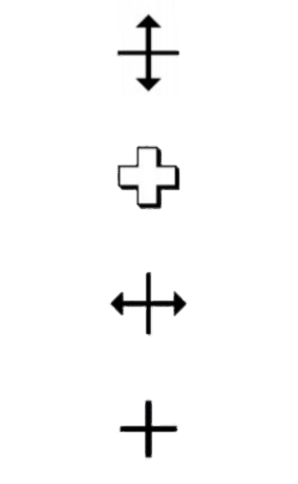
ب- صلي كلا مما يلي بالرمز الدال عليه: -
4
تحديد الخلايا
تغيير عرض العمود
التعبئة التلقائية
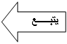
تغيير ارتفاع الصف
3

السؤال الثاني: - أ- فيما يلي اربطي كل دالة باستخدامها: -
( دالة المجموع – دالة المتوسط – دالة أصغر قيمة )
الدالة | استخدامها
 | تستخدم لتحديد متوسط عدد نطاق من الخلايا
 | تعطينا مجموع القيم في الخلايا المحددة
 | تعطينا القيمة الأدنى لمجموعة من الخلايا المحددة
ـــــــــــــــــــــــــــــــــــــــــــــــــــــــــــــــــــــــــــــــــــــــــــــــــــــــــــــــــــــــــــــــــــــــــــــــــــ
7
ب) ضعي علامة ( ) أمام العبارة الصحيحة وعلامة ( × ) أمام العبارة الخاطئة :
1- يمكن تغيير عرض العمود ولكن لا يمكن تغيير ارتفاع الصف ( )
2- في برنامج الاكسل يمكننا تقليل الأعداد بعد العلامة العشرية ( )
3- يمكن للفيروس حذف ملفات الحاسب ( )
4 – من الجيد مشاركة المعلومات أثناء الدردشة مع أشخاص لا تعرفهم ( )
5 – يعد تحميلك لأي شيء من الإنترنت قانونياَ ( )
6 - يرمز للأعمدة في برنامج الإكسل بالأرقام والصفوف بالأحرف ( )
7 – تستخدم خاصية التعبئة التلقائية لتكرار العمليات بشكل أسرع وأسهل ( )

انتهت الأسئلة
معلمة المادة / فاطمة صديق

